if语句的嵌套

在if语句中，then后面的子句或else后面的子句还是一个if语句。此时称为if语句的嵌套。可以在then后面嵌套if，也可以在else后面嵌套if，还可以同时在then后面、else后面嵌套if。
例如： if 条件1 then 语句1 else if 条件2 then 语句2 else 语句3
这就是一个if语句的嵌套，在它的else后面又嵌套一个完整的if语句，流程图如下：
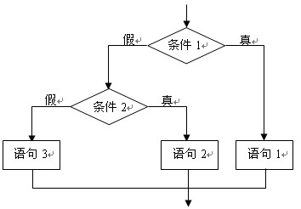
if语句的嵌套可能会有多种不同的情况。
第一种情况为then子句嵌套一个完整的if 语句。格式如下：
if 条件1 then if 条件2 then 语句1 else 语句2 else 语句3

第二种情况为else子句嵌套一个完整的if 语句。格式如下：
if 条件1 then 语句1 else if 条件2 then 语句2 else 语句3

注意：在进行if语句的嵌套时应注意if 与 else的配对关系，else是不能省略的，否则将造成逻辑错误。else总是与它之前最近的（未曾配对的）if配对。

例1：(文件名：j8-1.pas)
输入两个自然数，输出它们之间的关系。
如输入：50 23，则输出：50>23
如输入：100 200，则输出：100<200
如输入：50 50，则输出：50=50
在then后面嵌套：
var a,b:integer;
begin
read(a,b);
if a<=b then if a<b then write(a,'<',b) else write(a,'=',b)
else write(a,'>',b)
end.
在else后面嵌套
var a,b:integer;
begin
read(a,b);
if a<b then write(a,'<',b)
else if a=b then write(a,'=',b) else write(a,'>',b)
end.
此题在then后面嵌套if，有6种方法；在else后面嵌套if，也有6种方法。
此题用if嵌套只需判断两次，不嵌套则要判断三次。

例2：(文件名：j8-2.pas)
输入一个正整数x（不超过30000），输出x是几位数。
输入：0 输出：1 （0是一位数）
输入：35 输出：2 （35是两位数）
输入：400 输出：3 （400是三位数）
输入：7902 输出：4 （7902是四位数）
输入：29316 输出：5 （29316是五位数）

var x:integer;
begin
read(x);
if x<10 then write(1)
else if x<100 then write(2)
else if x<1000 then write(3)
else if x<10000 then write(4)
else write(5);
end.

例3：(文件名：j8-3.pas)

有一个函数表达式为：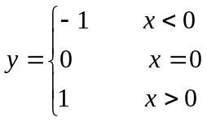 编写程序，输入x,输出y的值。
var x,y:integer;
begin
read(x);
if x<0 then y:=-1
else if x>0 then y:=1 else y:=0;
write('y=',y);
end.
或者在then子句后面嵌套：
var x,y:integer;
begin
read(x);
if x<=0 then if x<0 then y:=-1 else y:=0
else y:=1;
write('y=',y);
end.

总结：在if语句中，根据条件的真或假选择一个对应的语句执行。如果有多个条件，需要使用if嵌套，再根据不同的情况选择相应语句执行。虽然if嵌套有多个条件，但它只有一个入口，一个出口。同一时刻执行且只执行一个语句，不存在同时执行几个语句，也不存在一个语句都不执行。

